<https://redash.airoxipro.com/queries/2407/source>

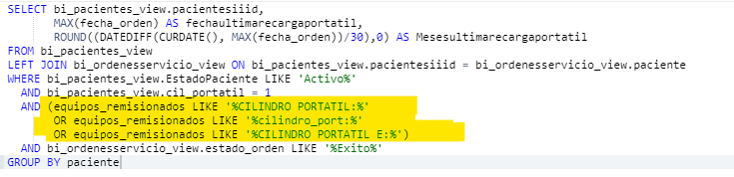

<https://redash.airoxipro.com/queries/2408/source>

